La Superintendencia de Vigilancia y Seguridad Privada expidió la Circular Externa N°20251300000115CS el pasado 30 de diciembre de 2025, mediante la cual da a conocer las nuevas tarifas mínimas vigentes en el 2026 para el cobro de servicios de vigilancia y seguridad privada. A este régimen de tarifas deberán sujetarse en la prestación de los servicios, todas las Empresas y Cooperativas de Vigilancia y Seguridad Privada con armas y sin armas, que utilicen el medio humano y/o medio canino, así como los usuarios del servicio, en los términos expresados en la mencionada circular, de la cual se citan solo algunos apartes:
1- REGIMEN DE TARIFAS PARA EL AÑO 2026
1.1 TARIFA DEL 01 DE ENERO AL 30 DE JUNIO DE 2026 PARA SERVICIOS DE VIGILANCIA Y SEGURIDAD PRIVADA DE VEINTICUATRO (24) HORAS Y TREINTA (30) DIAS AL MES.
Los usuarios de los sectores público, educativo privado, comercial y de servicios, industrial, aeroportuario, financiero, transporte y comunicaciones, energético y petrolero, serán sujetos de aplicación de la tarifa mínima equivalente a 9,77 salarios mínimos legales mensuales vigentes, necesaria para cubrir los costos laborales; más un porcentaje por concepto de gastos administrativos y de supervisión, de conformidad con los siguientes parámetros:
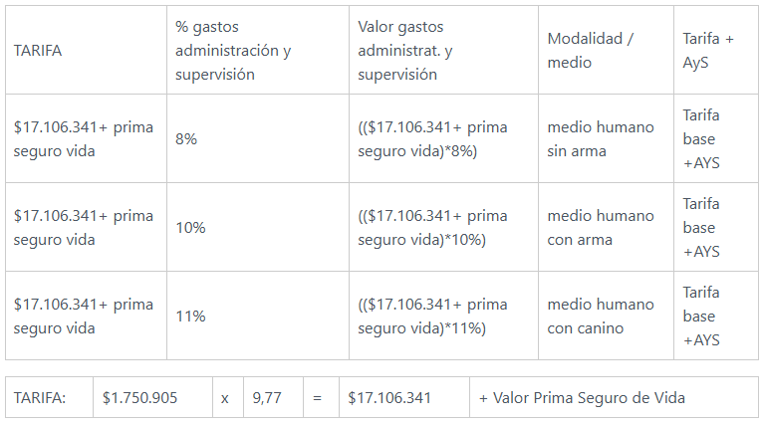
(Se establece descuento hasta el 10% solo para cooperativas)
1.2 TARIFA DEL 01 DE JULIO AL 14 DE JULIO DE 2026 PARA SERVICIOS DE VIGILANCIA Y SEGURIDAD PRIVADA DE VEINTICUATRO (24) HORAS Y TREINTA (30) DIAS AL MES.
Los usuarios de los sectores público, educativo privado, comercial y de servicios, industrial, aeroportuario, financiero, transporte y comunicaciones, energético y petrolero, serán sujetos de aplicación de la tarifa mínima equivalente a 9,85 salarios mínimos legales mensuales vigentes, necesaria para cubrir los costos laborales; más un porcentaje por concepto de gastos administrativos y de supervisión, de conformidad con los siguientes parámetros:

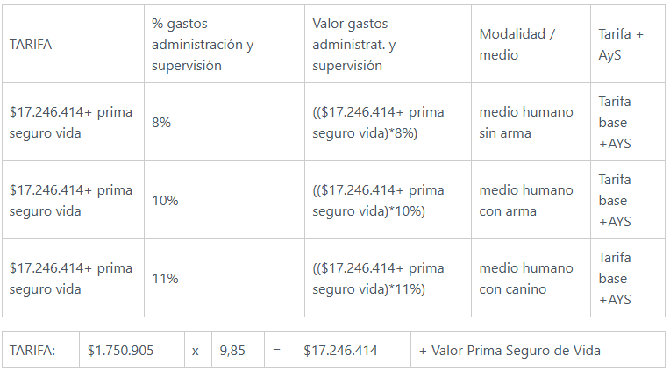
Se establece descuento hasta el 10% solo para cooperativas
1.3 TARIFA DEL 15 DE JULIO AL 31 DE DICIEMBRE DE 2026 PARA SERVICIOS DE VIGILANCIA Y SEGURIDAD PRIVADA DE VEINTICUATRO (24) HORAS Y TREINTA (30) DIAS AL MES.
Los usuarios de los sectores público, educativo privado, comercial y de servicios, industrial, aeroportuario, financiero, transporte y comunicaciones, energético y petrolero, serán sujetos de aplicación de la tarifa mínima equivalente a 10,21 salarios mínimos legales mensuales vigentes, necesaria para cubrir los costos laborales; más un porcentaje por concepto de gastos administrativos y de supervisión, de conformidad con los siguientes parámetros:
